1.9to2.0转移方式
由于新版本把许多生成地形的mod进行了删除，这时候直接迁移存档会提示数据包报错，因此我们需要把存档文件里对地形的存储进行删除，有个模组datapackloaderrorfix就是干这个，但是这里的转移比较棘手，只用这个模组是不行的，懒人方式行不通，但是mc玩家最不缺的就是动手能力吧。

转移前提示：务必进行备份！以免误操作导致不可逆转的损失！以下为个人经验，存在未经验证是否有效的步骤，如果有了解的朋友欢迎指出。本迁移方式会丢失一切下界和末地的地图，如果你在这两个维度有建筑或者需要保留的地方，请谨慎决定是否迁移

第一步：
下载NBTExplorer和安装2.0.0版本
NBTExplorer是一个专门用来编辑数据包的小工具，可以让你改变你想要的数据内容，我们需要它来保留我们的玩家信息

第二步（旧版本相关）：
打开你的1.9.0或者其他版本，在地图里找到你想要保留的区块，区块的寻找参考下列步骤：
按下F3，查看当前的这个值确认你所在的区块值，记录这个主要是为了转移实体（未验证）
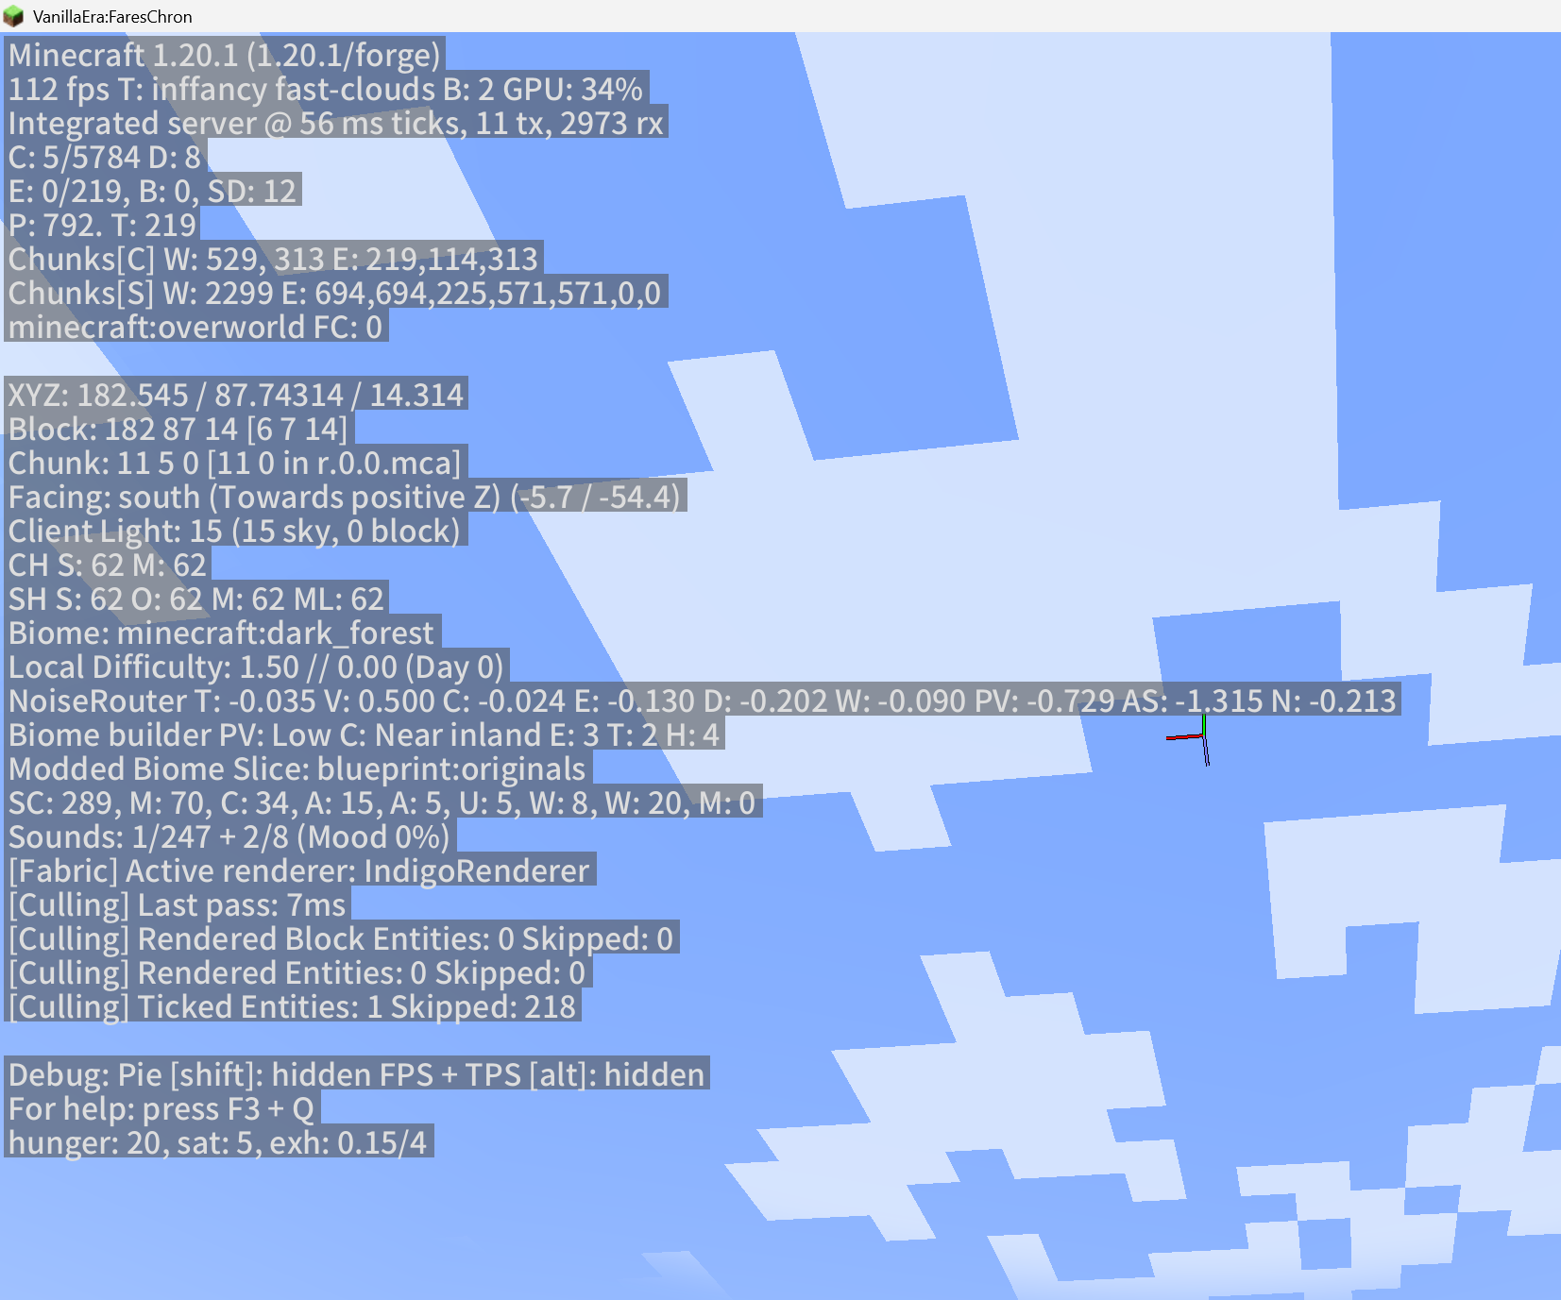
重点是Chunk那一行的in r.0.0.mca，开飞行走，直到记录下所有你想保留的区块的这个值
将你背包里的东西全部存好（饰品可以不用），记得存在保留的区块的箱子里
打开NBTExplorer，选择你的存档的位置，这个位于游戏minecraft文件下的saves里，打开找到你想要迁移的存档，找到下方的level.dat

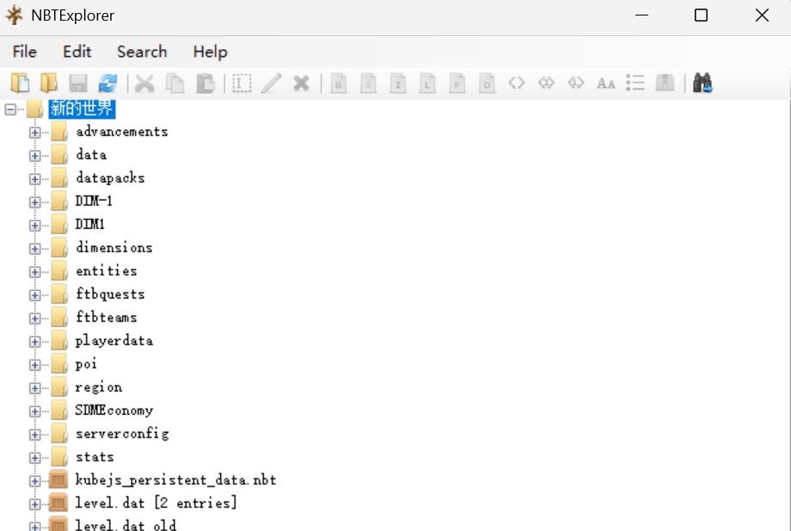
点开，找到种子（seed），先记录下来
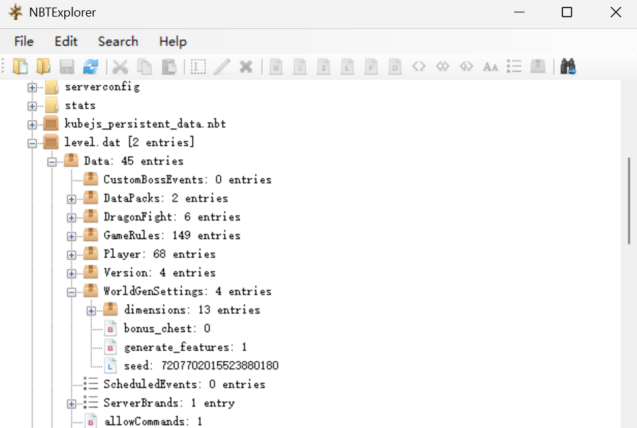

第三步（新版本）：
打开新版本，用刚才拿到的种子生成一个世界，这一步的目的主要是为了获取纯净的level.dat，我们再打开一个NBTExplorer，左边打开老版本的level.dat，右边打开新的。不要弄错了，就像这样
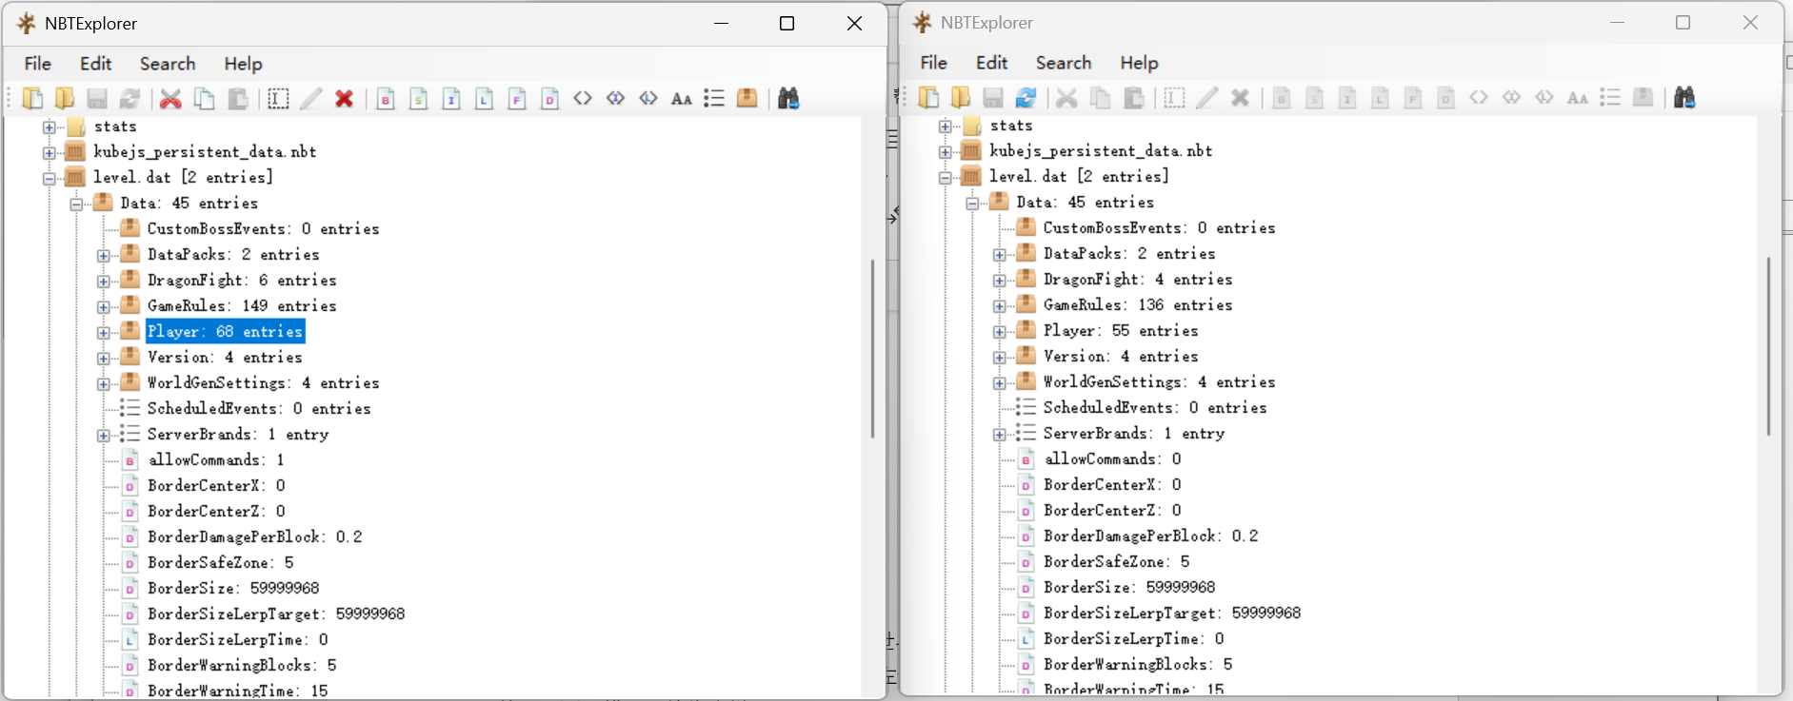
点击左边的player，选择copy复制
点击右边的player，选择删除，并把左边的player粘贴到相同的位置
最后点击保存
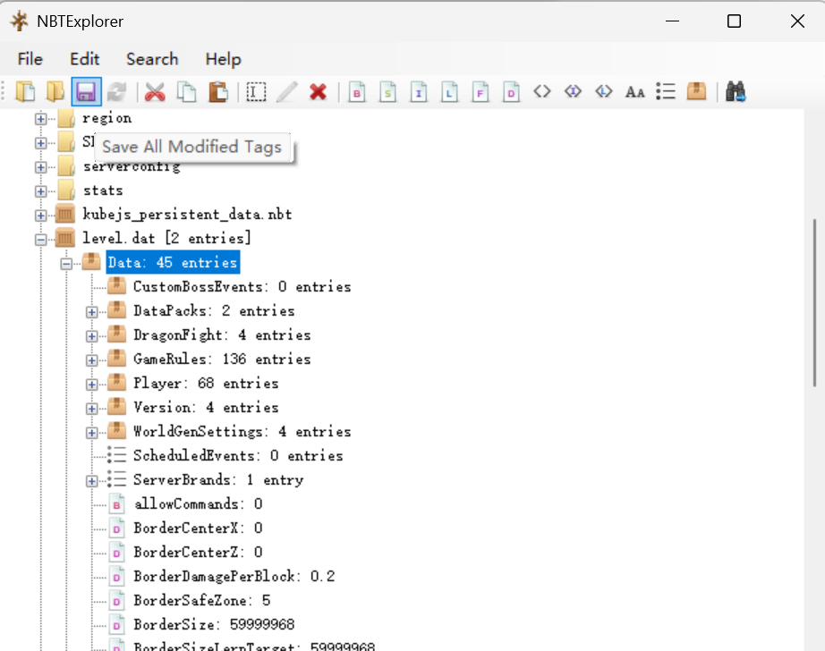

最后一步（是最需要小心的一步，记得你已经备份好了你的存档！）：
打开你的旧存档，将新制作的level.dat覆盖掉旧存档的level.dat
删除DIM1和DIM-1两个文件夹，这两个文件夹存储的是下界和地狱的信息，由于mod大变动，地狱和下界的数据大变样，大部分玩家在这两个维度也没啥东西，因此直接删掉重新生成最好
根据你刚才记录的区块，打开entities（实体）/poi（村民的工作点位）/region（地图区块），删除掉除了你刚才记录的所有的mca
打开data，删除掉bclib，betterend，betternether的nbt（终于可以摆脱bclib了，其实貌似不删也行）
大功告成！将整个存档文件夹迁移到新版游戏下就可以了！

